***Les méthodes géophysiques***

***1 Les méthodes passives***

Introduction :

Les méthodes passives consistent pour la plupart en la mesure de champs (champ de pesanteur, champ magnétique,…) elles sont généralement les moins onéreuses car les sources sont d’origine naturelle, ce qui évite des dépenses supplémentaires et des contraintes liées à l'utilisation d’appareils d'émission.

En admettant que le phénomène étudié soit semblable à lui-même aux différents instants où les mesures sont effectuées, (ou que par des corrections nous puissions nous ramener à ce cas) et que le sous-sol soit homogène, nous devrions observer partout en surface des champs uniformes.

Dans ce cas, la présence d’une hétérogénéité en un point du champ mesuré met en évidence une anomalie. Ce sont ces anomalies qui sont le but des recherches car elles peuvent traduire la présence de minéraux économiquement intéressants, la limite entre des formations géologiques, etc…

Nous verrons donc 5 méthodes principales :

* [La gravimétrie :](http://forumbachelor.free.fr/gma/GMA1/index.php?page=4)
* [La méthode magnétique :](http://forumbachelor.free.fr/gma/GMA1/index.php?page=5)
* [La méthode tellurique :](http://forumbachelor.free.fr/gma/GMA1/index.php?page=6)
* [La scintillométrie :](http://forumbachelor.free.fr/gma/GMA1/index.php?page=7)
* [Les méthodes électromagnétiques :](http://forumbachelor.free.fr/gma/GMA1/index.php?page=8)

***1.1 La gravimétrie***

La pesanteur, *g*, vaut globalement 9,8 N/kg sur la [Terre](https://fr.wikipedia.org/wiki/Terre). Elle varie cependant selon la latitude (9,83 N/kg aux [pôles](https://fr.wikipedia.org/wiki/P%C3%B4le_g%C3%A9ographique) contre 9,78 N/kg à l'[équateur](https://fr.wikipedia.org/wiki/%C3%89quateur_%28g%C3%A9ographie%29)) en raison de la rotation de la Terre ([force centrifuge](https://fr.wikipedia.org/wiki/Force_centrifuge) plus intense à l’équateur qu’aux pôles), de l'aplatissement du globe terrestre aux pôles et enfin en raison de la répartition hétérogène des différentes masses avoisinantes (montagnes, fosses, etc.). Ces variations sont également temporelles en raison des mouvements dus à la [tectonique des plaques](https://fr.wikipedia.org/wiki/Tectonique_des_plaques), à la fonte des [glaciers](https://fr.wikipedia.org/wiki/Glacier), etc.

**Définitions et Principe:**

Le champ de gravité est la résultante de deux forces :

* L'attraction universelle, dirrectement en rapport avec la masse des corps (densité)
* La force centrifuge, due a la rotation de la Terre (maximale à l'équateur et nulle aux pôles)

La gravimétrie, technique permettant de détecter les variations de densité (selon la composition des terrains) à partir de la mesure de l'intensité du champ de gravité g comparée à une valeur de référence, se base donc sur les Lois d'attraction universelle (Lois de Newton), le potentiel gravitationnel et le champ gravitationnel. Les valeurs du champ magnétique différentes de celle de référence sont appelées anomalies.

La gravité est exprimée en mGal (milligal), sachant que:

http://forumbachelor.free.fr/gma/GMA1/intro_geophysique/images/mgal.jpg

La gravimétrie permet de déterminer le géoïde, qui est défini par la surface equipotentielle correspondant à la surface des océans au repos. Par définition, le géoide est partout perpendiculaire à la verticale telle qu'indiquée par le fil a plomb.  
C'est une représentation gravimétrique et non géométrique de la Terre.

Afin d'obtenir les variations du champ gravitationnel dues à des causes géologiques, il est nécessaire de corriger nos lectures de toutes les autres causes extérieures pouvant les influencer (dérive de l'appareil, marée, ellipticité de la Terre, ...)

**Domaines d'applications:**

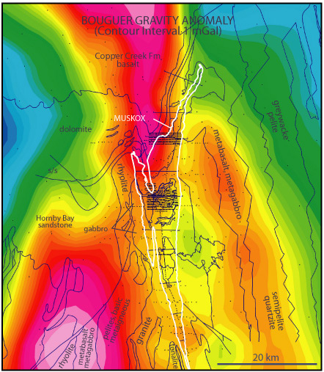

Carte d'anomalies gravimétriques de Bouguer de la Province des Esclaves (Canada).   
(THOMAS M., 2006)

* Utilisation scientifique: détermination du géoide, étude des variations du champ de pesanteur, de la répartition des masses dans la croûte terrestre, du rebond post-glaciaire, etc...
* Prospection pétrolière: recherche de nappes d'hydrocarbures, qui correspondent à des différences de densité par rapport aux roches environnantes (mesure de gravité dans les puits de prospection, ou à partir de la surface).
* Navigation sous-marine: à partir d'une carte du champ de pesanteur et d'un gravimètre marin, il est possible de naviguer avec précision.

**Avantages:**

* La gravimétrie est une méthode permettant des mesures précises. En effet, les gravimètres de laboratoire peuvent atteindre une précision de l'ordre du microgal et les gravimètres marins peuvent atteindre une précision de l'ordre du milligal, sachant que la gravité terrestre est de l'ordre de 980000 mGal.
* La méthode peut être utilisée partout, aussi bien en zone urbaine que dans une zone au relief accidenté.
* Le champ de gravité étant un phénomène global, l'échelle d'étude peut être très étendue.

**Inconvénients:**

* Quel que soit le gravimètre utilisé, il y a de nombreuses corrections à apporter aux mesures pour obtenir la valeur de la gravité.

**Corrections:**

La Terre n'est pas totalement sphérique (applatie aux deux pôles), elle peut être approximée par une ellipsoide de révolution, appelée aussi sphéroide. Ce sphéroide servira de niveau référence pour les corrections.

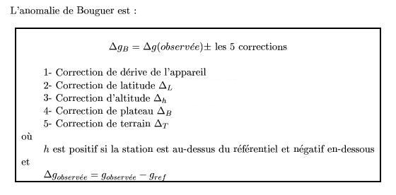

Les Principales corrections à apporter lors d'une étude gravimétrique   
(CHOUTEAU M., 1999)

* Correction de dérive de l'appareil.

Cette correction a pour but d'éliminer l'influence apportée sur les mesures par la marée lunaire et la fatigue de l'instrument.  
Pour pouvoir réaliser cette correction, il faut réaliser les mesures selon un cheminement en boucle : la série débute et se termine en un même point donné. Pour ce point les valeurs de départ et d'arrivée ne sont pas semblables, cette différence est appelée dérive. Elle sera par la suite ajoutée ou retranchée à la gravité mesurée.

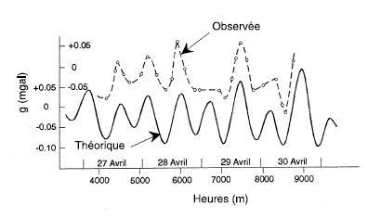

Courbes de marées gravimétriques, théorique en pointillés et observée en trait plein   
(CHOUTEAU M., 1999)

* Correction de la latitude.

Cette correction tient compte des variations de g avec la latitude dues à la rotation de la Terre et à son applatissement. La correction est positive en allant vers le nord et négative vers le sud, comme par exemple ici avec un point d'origine de coordonnée (48°44'N):

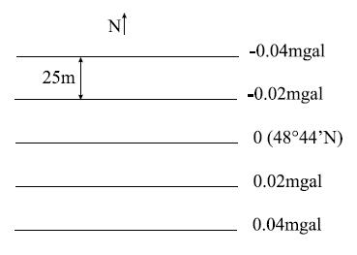

Exemple de correction de lattitude pour un point de référence de coordonnée 48°44'N   
(CHOUTEAU M., 1999)

* Correction d'altitude.

La correction d'altitude prend en compte la différence d'altitude entre la station de mesure et le niveau de référence, ici le spéroide de référence. La valeur de cette correction est:  
- proportionnelle a l'élévation (si h augmente, Δh augmente)  
- négative si on est au dessus du niveau de référence  
- positive si on est au dessous

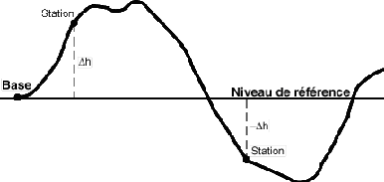

Illustration de la correction d'altitude.   
(CHOUTEAU M., 1999)

* Correction de plateau.

Elle tient compte de la masse comprise entre le référentiel (toujours le spéroide de référence) et la station de mesure. La masse est calculée avec l'altitude et la densité présumée de la croûte terrestre.  
On rencontre souvent une correction appelée Correction de Bouguer qui combinera correction d'altitude et la correction de plateau.

* Correction de terrain.

Les reliefs proches des stations de mesure ont aussi une influence qui pourrait être comparée à une mini anomalie. Pour l'évaluer il faut utiliser un abaque correspondant à la carte topographique du lieu où se font les mesures : l'abaque de HAMMER. On utilise un réticule que l'on superpose aux cartes topographiques et des tables préparées par Hammer.

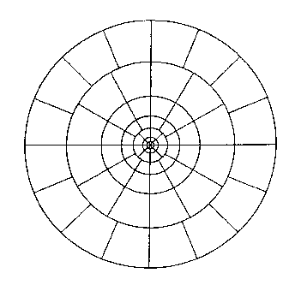

Réticule de Hammer, zone externe (zone J).   
(TOURNERIE B., 1999)

**Instrumentation:**

Il existe deux types de gravimètres:  
- absolus, qui mesurent la valeur absolue du champ de pesanteur en un point donné (ex: gravimètre a pendule).  
- relatifs, qui donnent une variation du champ de pesanteur (ex: gravimètre à ressort).

* Gravimètre à pendule.

Pour un pendule idéal, la mesure de la gravité est obtenue par la formule :

http://forumbachelor.free.fr/gma/GMA1/intro_geophysique/images/formule_pendule.jpg

En mesurant le moment d'inertie (I) et la période d'oscillation (T), il va être possible d'obtenir une valeur absolue de la gravité.

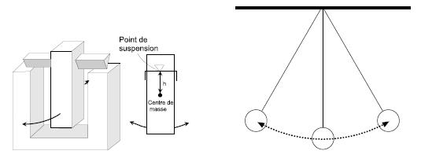

Schéma d'un gravimètre à pendule et simplification.   
(CHOUTEAU M., 1999)

* Gravimètre à ressort.

La mesure de la gravité avec un gravimètre a ressort se base sur la formule:

http://forumbachelor.free.fr/gma/GMA1/intro_geophysique/images/formule_ressort.jpg

La gravité pourra donc être déduite a partir du coefficient d'allongement du ressort (f), de la masse (m) du poids à l'extrémité du ressort et a l'allongement (X) du ressort.

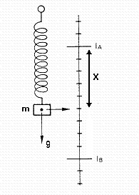

Schéma d'un gravimètre à ressort.   
(CHOUTEAU M., 1999)

***1.2 La méthode magnétique***

**Principe:**

La Terre possède un champ magnétique pouvant être assimilé a un aimant droit (dipôle). Il existe des variations de la valeur du champ magnétique dues, par exemple, à la composition du sous-sol. Ces variations sont appelées anomalies magnétiques.

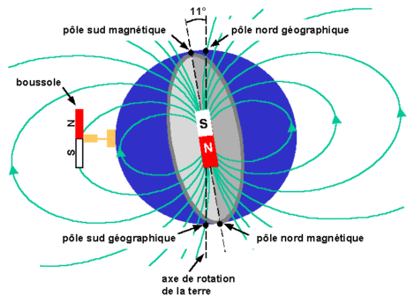

Le champ magnétique terrestre   
(Université Paul Sabatier, 2000)

La prospection magnétique est basée sur le champ magnétique et la susceptibilité magnétique des minéraux. La méthode consiste à chercher et localiser les roches, formations et gisements en se basant sur des anomalies magnétiques. La plupart des minéraux ont une susceptibilité magnétique très faible voir même nulle exceptée la magnétite (Fe3O4) et quelques autres minéraux plus rares. Heureusement, la magnétite est présente dans presque toutes les roches en quantité plus ou moins importante, une fraction de 1% étant détectable.  
L'unité du système international pour mesurer l'intensité du champ magnétique est le Tesla "T" mais l'unité couramment utilisée est le gamma "γ" tel que:

http://forumbachelor.free.fr/gma/GMA1/intro_geophysique/images/gamma.jpg

Remarque:  
Le nord magnétique et le nord géographique, qui correspond a l'axe de rotation de la Terre, ne coincident pas. On observe actuellement une inclinaison de 11° entre les deux.

**Méthode:**

Une des méthodes la plus utilisée est celle qui mesure le champ magnétique total en un point. La valeur obtenue est soustraite de la valeur du champ magnétique de référence mesurée à une station de référence au même instant. Cette différence est le reflet de la déformation des lignes de champ au point de mesure (la déformation de ces lignes de champ étant due à la présence de failles, de filons, de minéraux magnétiques, de bassins, de corps magnétiques, etc.).  
Le plus souvent, on utilise deux magnétomètres synchronisés, l’un étant fixé à la station de référence, l’autre se déplaçant avec l’opérateur selon les profils. Les mesures sont prises avec un pas préalablement choisi en fonction de la taille de l’anomalie recherchée (allant du simple objet aux formations géologiques).

**Instrumentation:**

Le champ magnétique est mesuré par un magnétomètre. Celui-ci est composé d’un liquide contenant des ions, placé dans une bobine. Sous l’effet du champ terrestre, les ions oscillent autour d’une parallèle à celui-ci. Pendant une minute un courant intense est injecté dans la bobine, qui crée un champ magnétique très supérieur à celui de la Terre, les ions s’orientent alors selon ce nouveau champ. Puis le courant est coupé brusquement et les ions reviennent en position initiale en oscillant autour de celle-ci. Cette oscillation crée à son tour un courant dans la bobine dont la période est fonction du champ magnétique mesuré.

**Domaines d'applications:**

La magnétométrie permet de réaliser des cartes d'anomalies magnétiques. A partir de ces cartes il est ensuite possible d'en déduire la nature du sol et la présence ou non d'un gisement.

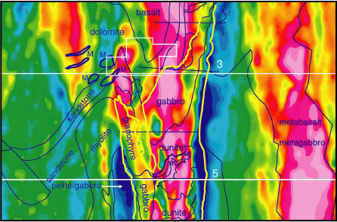

Carte d'anomalies magnétiques de la Province des Esclaves (Canada).   
(THOMAS M., 2006)

**Avantages:**

La prospection magnétique peut être utilisée pour étudier tous les types de gisements.

**Inconvenients:**

Il est impossible d’évaluer les possibilités économiques d’un gisement en se basant sur les données magnétique seules, en effet ces données sont à compléter avec d'autre type de techniques.

***1.3 La méthode tellurique***

**Principe:**

Il existe des courants électriques naturels dans le sous-sol, dus a des réactions physico-chimiques se produisant en profondeur. C'est au voisinage de certains minéraux (minerais, sulfures de cuivre, pyrite, graphite...), présentant la double propriété d'être bons conducteurs d'électricité et oxydables par les eaux de pluie, que se développent ces courants. (Goguel J., s.d.)   
  
Prenons l’exemple d’une lentille de pyrite: si sa partie profonde (B) se trouve au dessous du niveau hydrostatique, tandis que sa partie supérieure (A), se trouve dans la zone parcourue par les eaux aérées, on obtient un système analogue à un conducteur. Les extrémités sont plongées dans deux électrolytes différents: le gisement forme une pile, dont le pôle positif est B et le pôle négatif est A.   
Ce processus est appelé la polarisation spontanée (P.S.). Une carte de potentiel du sol montrera donc des zones négatives, à l’aplomb de tels gisements en voie d’oxydation. L’unité de mesure est le volt (on utilise couramment le millivolt).

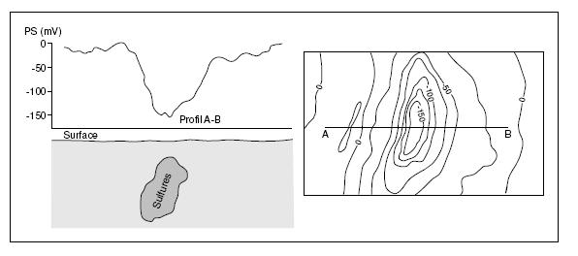

Anomalie P.S. au dessus de sulfures massifs, en profil et contours   
(Laboratoire de Géophysique et Géostatistique de l'École Polytechnique de Montréal, s.d.)

**Méthode:**

Pour mesurer les différences de potentiel, 2 électrodes, un câble et un voltmètre suffisent théoriquement; il existe alors deux façons de procéder:

* La méthode des potentiels: une électrode est fixe en une base, l’autre est déplacée tout autour en différentes stations. quand on a terminé d’exploiter une base on en prend une autre, on trace alors des cartes de potentiel.
* La distance entre deux électrodes est constante et c’est l’ensemble du dispositif que l’on déplace sur un profil, l’électrode de fin du dispositif prenant la place de l’électrode de tête du dispositif précèdent; on trace alors des profils de polarisation spontanée.

**Domaines d'applications:**

Cette méthode est utilisée uniquement dans la prospection minière pour la détection de gisements (pyrite, graphite…).

**Avantages:**

* C’est une méthode rapide et économique.
* Elle peut être utilisée en conjoncture avec une autre méthode.

**Limites:**

* S’il n’y pas de réaction de P.S., on ne détecte rien.
* L’investigation est limitée en profondeur à moins de 60 m.
* L’interprétation quantitative est difficile à réaliser.

***1.4 La scintillométrie***

**Principe et application:**

La scintillométrie, ou spectrométrie correspond a une étude du spectre. En effet, elle consiste en la mesure de la radioactivité de sources naturelles, telles que l’Uranium, le Thorium ou le Potassium, qui émettent a une fréquence qui leur est propre. La pluspart des roches sont à l'origine de ce rayonnement dans des proportions variables suivant leur composition. La radioactivité est identifiée par le spectre de l'ensemble des radioéléments naturels. Les mesures sont effectuées à l'aide d'un spectromètre. Il existe deux méthodes de mesures:

* la première utilise les éléments radioactifs déjà présents dans le sol, permettant ainsi de déterminer les composants du sous-sol.
* la seconde consiste à marquer certaines particules sédimentaires avec un traceur radioactif artificiel puis à les remettre dans le milieu d'étude. Un suivi des déplacements sédimentaires de la zone d'étude est alors possible.

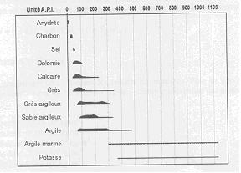

Radioactivité naturelle des principaux types de roches.   
(MARI J.-L. et al, 1998)

**Limites:**

* Pour des raisons de sécurité, on ne doit utiliser utiliser que des traceurs ayant une demi-vie très courte.
* Dans le cas de la dynamique sédimentaire, il ne sera pas possible d’observer des processus d’une durée supérieure à quatre périodes.
* En France, ce procédé est actuellement assez marginalisé, contrairement à d'autres pays comme le Canada.

***1.5 Les méthodes électromagnétiques***

Dans cette partie, nous aborderons les deux méthodes électromagnétiques les plus répandues:

* [La méthode Audio-MagnétoTellurique (AMT)](http://forumbachelor.free.fr/gma/GMA1/index.php?page=33)
* [La télédétection par satellite](http://forumbachelor.free.fr/gma/GMA1/index.php?page=34)

***1.5.1 Les méthodes électromagnétiques - la méthode AMT***(Audio-MagnétoTellurique)

**Principe:**

La méthode audio-magnétotellurique mesure les variations naturelles du champ électromagnétique dans les gammes de fréquences audibles ou voisines, c’est-à-dire pour des fréquences comprises entre 1 et 1000 Hz. Ces variations naturelles du champ terrestre sont provoquées par l’activité électrique atmosphérique (orages, ...). Concrètement, les composantes horizontales du champ électrique sont mesurées à l’aide d’électrodes non-polarisables et les trois composantes du champ magnétique sont mesurées à l’aide de bobines solénoïdes à noyau de fer (un solénoïde est un fil métalliqe enroulé sur un cylindre, provoquant un champ magnétique sur son axe lorsqu'il est parcouru par un courant électrique). En déterminant l'impédance (résistance) du sol, il sera possible d'établir un profil.

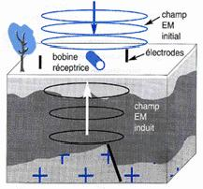

Schéma du principe de la méthode AMT.   
(IRD, 2002)

**Méthode:**

Les lignes électriques et les bobines sont parfaitement alignées sur les directions désirées, dans la mesure du possible en fonction des axes de la géologie locale, sinon en direction Nord et Est. On enregistre alors les deux composantes horizontales de chacun des deux champs. Ces signaux qui, une fois amplifiés et filtrés par des filtres passe-haut et passe-bas, sont directement enregistrés dans un ordinateur, sont transformés par la transformée de Fourier rapide (FFT) et interprétés en termes de résistivité apparente et de phase.  
L’établissement d’un profil est toujours possible puisque l’impédance du sol est déterminée uniquement par les composantes horizontales.

**Avantages:**

Une station AMT est relativement facile à installer, et un sondage est réalisé en deux heures environ.

**Limites:**

* Pas de mesure de la composante verticale du champ électrique pour des raisons pratiques (il faudrait enterrer une des électrodes à 50m de profondeur pour obtenir un signal suffisant).
* Le champ magnétique vertical ne sera pas mesuré non plus, d’une part à cause du transport du matériel qui est effectué à pied (une bobine pèse approximativement 8 kg) et d’autre part parce qu’il serait alors nécessaire d’enterrer la bobine, longue d’environ 1.20 m, complètement sous terre afin de la protéger du vent et d’un mouvement éventuel dans le champ magnétique terrestre.

***1.5.2 Les méthodes électromagnétiques - la télédétection***

**La télédétection par satellite**

**Principe et application:**

La télédétection permet de capturer des données à distance, par l'analyse de différentes radiations émises par la Terre naturellement. Ces radiations sont des ondes électromagnétiques. Le spectre d'observation est vaste, (pour les ondes lumineuses, le domaine visible, infrarouge, ultraviolet,...) la résolution peut atteindre moins d'un mètre pour certaines gammes de fréquence. Celle ci dépend naturellement de la technologie employée mais aussi de l'altitude du satellite: une bonne résolution exige une orbite basse. On peut alors suivre de manière régulière et continue l'évolution de la végétation, des zones urbaines, des glaciers, de la chlorophylle et de la température à la surface des océans,...

**Avantages:**

* C'est une source données nombreuses et variées et régulièrement mises a jour.
* Le réseau satellitaire actuel permet de couvrir le globe dans sa totalité.
* Les données des Etats Unis sont en accès libre et gratuites.

**Limites:**

* Le traitement des données est important.
* Les données pour certaines régions peuvent être assez chères (ex: Royaume Uni)

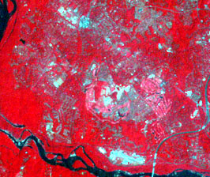

Image satellite en False Colour Composite   
(NASA, s.d.)

**2. Les méthodes actives**

**Introduction :**

Les méthodes actives ou provoquées sont plus lourdes que les méthodes passives, puisqu'elles doivent comprendre un dispositif d'émission en plus du dispositif de mesure : elles sont donc également plus coûteuses.

De plus, le signal reçu avec l'acoustique et les méthodes électromagnétiques n'est pas directement interprétable, les ondes directes (réflexion des ondes sur la surface du sol) et d'autres bruits (fréquences parasitant le signal utile) viennent se surimposer au signal utile à l’interprétation, d'où la nécessité de traiter le signal de réception en « post processing ». Ce traitement peut être très long et coûteux à effectuer mais il est indispensable pour pouvoir exploiter les informations qualitatives contenues dans le signal.

Cependant, les méthodes actives offrent en général plus de possibilités puisqu'on peut définir et faire varier les positions et les conditions de l'émission en fonction des applications désirées. Elles peuvent, contrairement aux méthodes passives, fournir des informations sur des objets répartis en grands volumes homogènes ou en structures tabulaires. On ne parle généralement plus d'anomalies avec ces méthodes.

Pour ces raisons les méthodes actives sont les plus utilisées en géophysique.

Nous verrons donc 3 méthodes principales :

* [Les méthodes acoustiques :](http://forumbachelor.free.fr/gma/GMA1/index.php?page=10)
* [Les méthodes électriques :](http://forumbachelor.free.fr/gma/GMA1/index.php?page=11)
* [Les méthodes électromagnétiques:](http://forumbachelor.free.fr/gma/GMA1/index.php?page=12)

***2.1 Les methodes acoustiques***

Les ondes acoustiques sont produites par la vibration mécanique d'un support fluide ou solide et propagées grâce à l'élasticité du milieu environnant sous forme d'ondes longitudinales.

La fréquence d'un son est exprimée en Hertz (Hz), elle est directement liée à la hauteur d'un son perçu, mais n'en est qu'une des composantes. A une fréquence faible correspond un son grave, à une fréquence élevée un son aigu.

Les ondes élastiques qui parcourent la terre peuvent être étudiées dans une vaste gamme de fréquences, typiquement du milli-Hertz à la centaine de Hertz. A chaque gamme de fréquence correspondent des longueurs d'onde différentes, et donc des échelles d'observation différentes. A grande échelle, les longueurs d'ondes mises en jeu peuvent être de l'ordre du rayon terrestre; l'onde explore alors toute la terre, permettant alors de mettre en évidence et d'étudier les modes de vibration. Aux petites échelles, les ondes élastiques sont employées pour faire l'image du sous-sol proche, mais elles sont également sensibles à l'hétérogéneité des couches plus profondes. Dans les couches superficielles de la terre, ces hétérogénéitiés peuvent donner lieu à des phénomènes de diffusion multiple. Les applications de l'acoustique à la géophysique sont nombreuses :

* détection et étude des séismes (application passive)
* validation des modèles physiques de la terre
* imagerie du sous-sol (application active)

La sismique est la méthode de géophysique la plus utilisée. En effet, c'est la méthode la plus répandue dans le secteur le plus développé de la géophysique : la recherche d'hydrocarbures. 95 % des missions de prospection utilisent la sismique qui représente 98 % des dépenses de ces missions.

**L'Effet Doppler** :

L'effet Doppler est le décalage entre la fréquence de l'onde émise et celle de l'onde reçue lorsque l'émetteur et le récepteur sont en mouvement l'un par rapport à l'autre. Il apparaît aussi lorsque l'onde se réfléchit sur un objet en mouvement par rapport à l'émetteur ou au récepteur. Ce phénomène s'applique aussi bien aux ondes acoustiques qu'électromagnétiques, mais en océanographie, il est surtout utilisé avec les ondes acoustiques, notamment en courantologie.

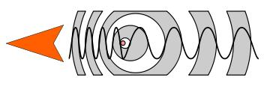

L'effet Doppler   
(Techno-Science, 2006)

***2.2 Les méthodes électriques***

La prospection électrique implique la détection en surface d’effets produits lorsqu’un courant électrique traverse le sous-sol. Elle est basée sur la mesure en surface de l'intensité et de la différence de potentiel entre les différentes électrodes du dispositif de mesure. Le rapport de ces 2 paramètres permet de déterminer la résistivité des terrains sous jacents.

Du point de vue électrique, la plupart des roches sont composées de grains électriquement isolants. La conductivité d'une roche dépend de la quantité d'eau qu'elle contient et de sa minéralisation. La résistivité d'une roche sera donc inversement proportionnelle à la quantité d'eau contenue dans le volume de cette roche et à sa conductivité, c'est-à-dire à la porosité si la roche est saturée.

La capacité de rétention en eau d'une roche permet en effet l’utilisation du principe de conductivité électrique des éléments qui s’exprime en terme de résistance au passage de courant. Ainsi, nous opposons les sols argileux et humides qui sont les plus conducteurs aux terrains secs et rocheux, plus résistants.

Ces méthodes sont peu utilisées pour des prospections profondes , mais restent cependant très utiles en prospection minière et en génie civile.

Il existe 2 techniques :

* [Le sondage électrique : la méthode de Schlumberger](http://forumbachelor.free.fr/gma/GMA1/index.php?page=46)
* [La traînée électrique](http://forumbachelor.free.fr/gma/GMA1/index.php?page=47)

***2.2.1 Les méthodes électriques - le sondage électrique***

**Le sondage électrique : la méthode de Schlumberger**

Il permet d'obtenir la succession verticale des résistivités. Les géométries sont très variées, la plus connue étant celle de Schlumberger.

Pour mesurer la résistivité des terrains, on injecte un courant électrique dans le sol avec une intensité (I) connue comprise entre 1 et 5 A entre deux électrodes A, B. On mesure la différence de potentiel créée entre deux électrodes M, N.

Le matériel utilisé comprend :

* une batterie (pour l'alimentation de tout le système),
* un émetteur (pour contrôler les paramètres de l'injection de courant),
* un récepteur ou résistivimètre (pour enregistrer les données),
* un système de 4 électrodes (deux pour l'intensité et deux pour le potentiel ou réception),
* l'ensemble est complété par un réseau important de câbles électriques reliant les éléments.

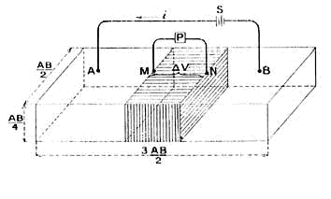

Schéma du principe de la méthode de Schlumberger   
(Annales des Mines, 1989)

ρ = k ( ΔV / I )   
  
Avec : ρ = résistivité du sous-sol en Ohm/m   
ΔV = différence de potentiel entre les 2 électrodes M et N en volts   
I = intensité du courant en ampères   
k = facteur géométrique dépendant de la configuration du quadripôle   
(cette configuration se retrouvant dans des abaques)

Comme le sol n'est en général pas homogène, la valeur donnée par la formule ne correspond pas à la résistivité vraie d'une roche déterminée, mais à une moyenne des résistivités des diverses roches intéressées par la mesure. Cette moyenne est appelée la résistivité apparente du sol entre M et N.

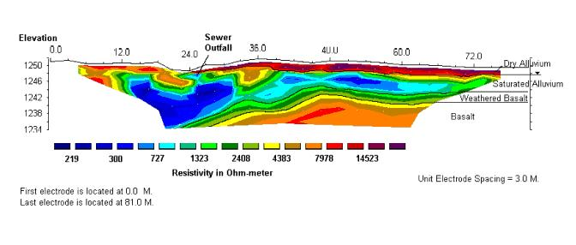

Exemple de profil de résistivité en 2 dimensions   
(Earth Dynamics, 2005)

**Domaines d'applications :**

* Détermination de l'épaisseur des couches sédimentaires de sables, de graviers et de gisements de minerais.
* Localisation de failles.
* Détermination de la profondeur d'une nappe phréatique.

**Avantages :**

* Flexibilité des géométries possibles.
* Bonne résolution des terrains superficiels.

**Limites :**

* Mise en oeuvre assez lourde.
* Difficulté d'injection des courants dans les terrains très secs.
* Influence importante des hétérogénéités des résistivités en surface.
* Temps de mesure important si grande longueur de ligne.
* Interprétation délicate sans données de puits ou de forage.

***2.2.2 Les méthodes électriques - la trainée électrique***

**La traînée électrique :**

Avec le même matériel, si l’opérateur se fixe un espacement des électrodes A et B constant et qu’il déplace l’appareil et les électrodes selon une maille de points, il réalise une traînée électrique qui permet de caractériser une zone pour une profondeur à peu près constante. Il permet une exploration horizontale du sol.

C’est en fait le même principe que la méthode précédente sauf qu’ici les sondages sont faits de manière géométrique autour des deux électrodes fixes A et B induisant un courant électrique d’intensité I connue. Plus la distance entre A et B sera grande, plus la profondeur d'investigation augmentera.

A partir des valeurs de résistivités et du contexte géologique local, le géologue peut ensuite construire une coupe géologique interprétative, il est ensuite possible de détecter des anomalies et après interprétation des données, ces anomalies peuvent révéler, par recoupement, l'existence de structures.

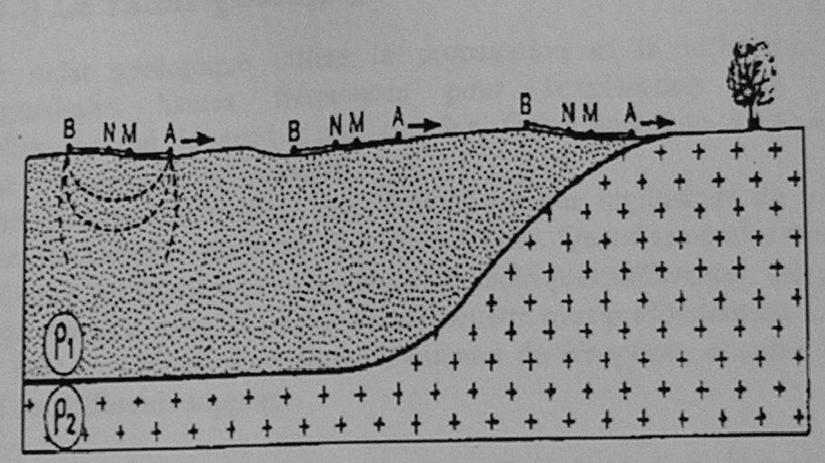

Principe de mesure par la méthode de la trainée électrique   
(MEAR Y., 2002)

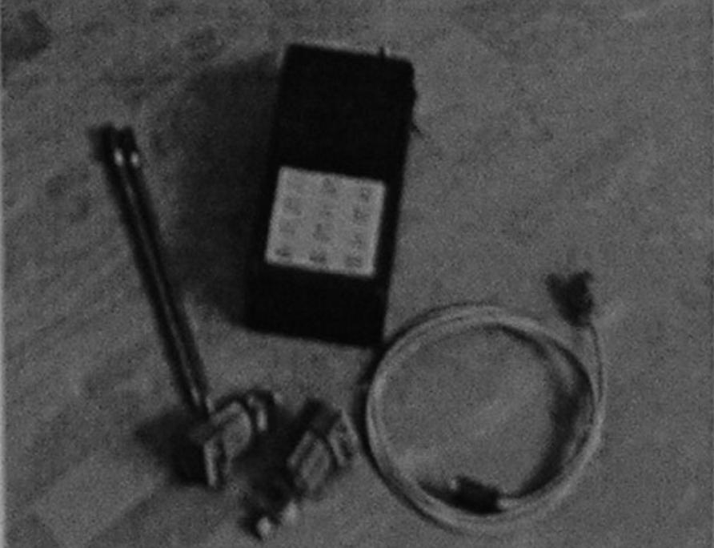

Exemple de matériel utilisé   
(MEAR Y., 2002)

**Domaines d'applications :**

* Cartographie des résistivités apparentes.
* Quantification des volumes des différentes roches d'un terrain.
* Etude des intrusions salées.

**Avantages :**

* Rapide à mettre en œuvre.
* Ne nécessite aucun sondage mécanique.

**Limites :**

* manque de précision.
* comprend des risques d'erreur d'interprétation non négligeables.

***2.3 Les méthodes électromagnétiques***

Une onde électromagnétique est un ensemble de deux champs, électrique et magnétique, à oscillations perpendiculaires qui se propagent simultanément dans une direction donnée sans nécessiter de milieu matériel (contrairement aux ondes acoustiques). Dans le vide, l'onde électromagnétique se propage à la vitesse de la lumière.

* [La méthode TDEM (Time Domain Electromagnetic Method)](http://forumbachelor.free.fr/gma/GMA1/index.php?page=40)
* [La méthode VLF (Very Low Frequency)](http://forumbachelor.free.fr/gma/GMA1/index.php?page=41)
* [Le Radar :](http://forumbachelor.free.fr/gma/GMA1/index.php?page=42)
  + [La détermination de la composition d'un sous sol : le radar géologique](http://forumbachelor.free.fr/gma/GMA1/index.php?page=43)
  + [La mesure d'une distance : le radar par satellite](http://forumbachelor.free.fr/gma/GMA1/index.php?page=44)
* [Le Laser](http://forumbachelor.free.fr/gma/GMA1/index.php?page=45)

***2.3.1 Les méthodes électromagnétiques - la méthode TDEM***

La méthode TDEM (Time Domain Electromagnetic Method) :

Cette méthode utilise le phénomène de diffusion d'un champ électromagnétique transitoire pour déterminer la résistivité électrique des terrains en fonction de la profondeur (jusqu'à environ 100-150 mètres).   
Ce champ électromagnétique transitoire est créé par la coupure brusque d'un courant circulant dans une bobine émettrice disposée au sol. La réponse transitoire est mesurée par une bobine réceptrice durant la coupure. La profondeur d'investigation qui dépend de la géométrie employée (de l’ordre du mètre à la dizaine de kilomètres), croît avec le temps au cours duquel le champ secondaire est mesuré après la coupure du champ primaire.

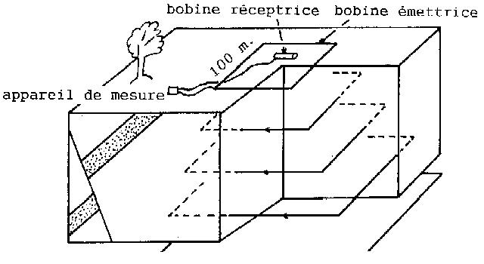

Principe de la mesure TDEM   
(Département de Géophysique Appliquée de l'Université Pierre et Marie Curie, s.d.)

La taille des bobines d'émission peut varier de 5 mètres de côté à plus de 100 mètres. Une fois installé, ce dispositif permet de réaliser des sondages en une dizaine de minutes et des profils peuvent aussi être réalisés.

**Domaines d'applications :**

* Cartographie des zones à faible résistivité.
* Quantification des volumes de terrains avec précision variable.
* Repérage du toit des biseaux salés.
* Etude de la contamination des nappes phréatiques et des aquifères de socle.

**Avantages :**

* Pouvoir de résolution latéral et vertical excellent pour les zones à faible résistivité.
* Interprétation quantitative moins contrainte qu'en sondage électrique.
* Complémentarité excellente avec les méthodes électriques et AMT.
* Détection des anomalies de faible résistivité dans un terrain conducteur.
* Absence de contact avec le sol.
* Rapidité de mise en œuvre sur terrain dégagé.

**Limites :**

* Faible résolution des terrains résistants.
* Difficulté de mise en œuvre en zone accidentée ou très boisée.
* Résolution dans les premiers mètres assez limitée.

***2.3.2 Les méthodes électromagnétiques - la méthode VLF***

La méthode VLF (Very Low Frequency) :

La méthode VLF utilise des ondes électromagnétiques transmises par des émetteurs plantés dans le sol dans la bande 10-30 kHz.

Avec cette méthode, nous disposons presque toujours de signaux ayant une plus forte amplitude magnétique que les signaux naturels, mais ils sont polarisés car induits par un courant électrique.

Deux modes principaux de mesure sont utilisés :

* le mode inclinaison ("tilt angle") qui mesure en surface les paramètres de l'ellipse de polarisation du champ magnétique, conséquences de l'interaction du champ initial et du champ induit par la cible conductrice ou le contact géologique recherché.
* le mode résistivité qui mesure à la fois le champ magnétique et le champ électrique à une fréquence précise, on peut en déduire la résistivité apparente des terrains sous-jacents.

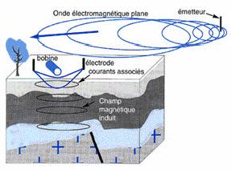

Principe de mesure de la méthode VLF   
(IRD, 2002)

Connaissant la direction de l'émetteur, l'opérateur réalise, en portant l'appareil de réception dans le dos, des profils avec un pas de mesure choisi au préalable.

C'est une méthode rapide et pratique. Les résultats, généralement qualitatifs, servent à déterminer le positionnement d'autres relevés plus élaborés. La détection des zones aquifères, des zones de fracture ou d'invasion salée est ainsi facilitée.

***2.3.3 Les méthodes électromagnétiques - le radar***

Le radar utilise le principe de la réflexion des ondes électromagnétiques, (notamment des ondes radio et des micro-ondes) sur des cibles. Cette réflexion est ensuite détectée en utilisant un récepteur radio.

Le radar est un appareil qui émet des impulsions en hyperfréquences très brèves, ou des ondes entretenues, et reçoit l'écho de ces impulsions après réflexion sur des obstacles. C'est un système électronique utilisé pour détecter la présence et déterminer la distance d'un objet. L'analyse du signal réfléchi permet de localiser le réflecteur, et parfois de l'identifier. Bien que le signal reçu puisse être faible, les signaux radio peuvent être facilement détectés et amplifiés. Ainsi le radar est bien adapté pour détecter des objets à très grandes distances là où les autres types de réflexions (sonore, lumière visible) seraient trop faibles à détecter.

Les ondes électromagnétiques sont réfléchies par tout changement notable dans les constantes diélectrique et diamagnétique du matériau rencontré. Cela signifie par exemple qu'un objet solide ou liquide dans l'air ou le vide réfléchira normalement les ondes radar. C'est particulièrement vrai des matériaux conducteurs comme le métal, ce qui fait du radar un instrument bien adapté à la détection des avions et des navires.

les applications du radar sont de deux grands types :

* [La détermination de la composition d'un sous sol : le radar géologique](http://forumbachelor.free.fr/gma/GMA1/index.php?page=43)
* [La mesure d'une distance : le radar par satellite](http://forumbachelor.free.fr/gma/GMA1/index.php?page=44)

***Les méthodes électromagnétiques - le radar géologique***

La détermination de la composition d'un sous sol : le radar géologique :

Le radar géologique est un moyen non destructif d'investigation du sous-sol, utilisant les ondes électromagnétiques haute fréquence afin d'assurer des reconnaissances tectoniques et éventuellement lithologiques de structures proches de la surface (30m maximum).

Une antenne émettrice et réceptrice mobile (souvent transportée dans un sac à dos par un opérateur) envoie dans le sol des impulsions de très brève durée, à des fréquences variant de 50 MHz à 1 GHz.

Ces impulsions sont transmises au sol via des électrodes. La différence de potentiel ainsi créée sera mesurée par deux autres électrodes. Le dispositif de dipôles permet d'effectuer des séries de mesures de plus en plus profondes en écartant progressivement le dipôle émetteur du récepteur.

Quand les ondes rencontrent un contact entre deux milieux de constantes diélectriques différentes, une partie de leur énergie est réfléchie, tandis que l'autre pénètre plus profondément et est réfractée.

La limite entre deux milieux de propriétés différentes est appelée interface. Attention : il ne faut pas confondre interface et changement de nature du sol, au sein d'un fond lithologiquement homogène, il est possible de rencontrer des interfaces.

Les ondes réfléchies sont captées en surface par l'antenne de réception et reproduites en temps réel sur différents supports. Le radar fournit donc une "image" précise en coupe et en continu des couches superficielles du sous-sol. Les données sont traitées sous forme de graphique couleur.

Il est important de noter que la profondeur de pénétration ainsi que la résolution dépendent de la fréquence et donc de la taille des antennes. En effet, plus la fréquence d'émission est élevée et meilleure est la résolution, cependant moins bonne est la pénétration.

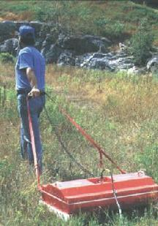

Le radar géologique   
(GEOLITHE, s.d.)

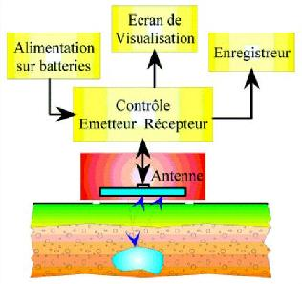

Principe de fonctionnement   
(GEOLITHE, s.d.)

**Domaines d'applications :**

Le radar est un outil précieux en hydrogéologie pour suivre les mouvements d'une nappe phréatique, le toit de la nappe ayant un très fort contraste d'impédance électromagnétique. L'exemple présenté montre que la méthode radar a permis de détecter les variations brutales de la profondeur de la nappe qui sont crées par des couches d'argile fortement inclinées.

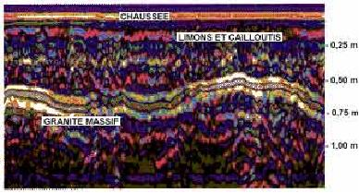

Visualisation de couches sédimentologiques avec un radar géologique   
(GEOSCOP, s.d.)

Il est également utilisé en géologie pour connaître les pendages et fracturations, ainsi que dans la détection de cavités. Le génie civil l'utilise aussi pour faire des contrôles d'ouvrages, pour la détection et le positionnement de canalisations. Le radar géologique permet enfin la localisation de pollutions dans le cadre de l'environnement ou encore la recherche de vestiges enfouis pour l'archéologie.

**Avantages :**

* Interprétation qualitative immédiate.
* Méthode à haut rendement adaptée aux prospections sur des tracés linéaires et des surfaces importantes dans des temps d'intervention très courts.
* Mise en oeuvre légère et facile d'emploi permettant d'intervenir dans des conditions d'accès difficiles, voire de trafic non interrompu, solution rapide et économique.
* Malgré son faible pouvoir de pénétration (de 0 à 20m), cette méthode permet d'obtenir une bonne résolution (voire même excellente si la fréquence utilisée est proche du GHz).

**Limites :**

* Limites souvent associées à la faible pénétration.
* Interprétation quantitative délicate.
* Cette méthode est inefficace en présence d'argiles.

***Les méthodes électromagnétiques - le radar par satellite***

La mesure d'une distance : le radar par satellite :

La façon la plus simple de mesurer la distance à un objet est d'émettre une courte impulsion de signal radio, (électromagnétique) et ensuite de mesurer le temps que prend l'onde pour revenir après avoir été réfléchie. La distance est la moitié de la durée du trajet total (car le signal doit faire l'aller-retour) divisée par la vitesse du signal, qui est proche de la célérité de la lumière dans le vide si le milieu traversé est l'atmosphère. Connaissant la localisation précise du satellite, on peut en déduire une altitude de l'objet qui a réfléchi l'onde.

Quand l'antenne est à la fois émettrice et réceptrice (cas le plus courant), l'antenne ne peut pas détecter l'onde réfléchie (aussi appelée retour) pendant que le signal est émis car on ne peut pas savoir si le signal mesuré est l'original ou le retour. Cela signifie qu'un radar a une portée minimale, qui est la moitié de la durée de l'impulsion multipliée par la vitesse de la lumière (car il doit avoir le temps de s'arreter d'émettre avant de recevoir le retour). Pour détecter des cibles plus proches, il faut utiliser une durée d'impulsion plus courte.

Un effet similaire impose de la même manière une portée maximale. Si le retour arrive quand l'impulsion suivante est émise, une fois encore le récepteur ne peut pas faire la différence.

***2.2.3.4 Les méthodes électromagnétiques - le Laser***

Le Laser est un dispositif qui amplifie la lumière (et plus généralement tout rayonnement électromagnétique). Une source Laser associe un amplificateur à une cavité optique généralement constituée de deux miroirs, dont un émet le faisceau. Les caractéristiques géométriques de cet ensemble imposent la géométrie du faisceau émis, très peu divergent. Ainsi la lumière laser est extrêmement directionnelle. De plus le rayonnement émis est d'une grande pureté puisqu'il ne contient qu'une longueur d'onde précise imposée par le milieu amplificateur. Les longueurs d'ondes concernées étaient d'abord les micro-ondes (masers) puis elles se sont étendues aux domaines de l'infrarouge, du visible, de l'ultraviolet et on commence même à les appliquer aux rayons X.

L'application la plus connue du laser à la géophysique est le LIDAR. Celui-ci fonctionne sur le même principe que le RADAR, seul le domaine spectral dans lequel il fonctionne (longueur d'ondes plus petites) diffère. Le Lidar émet, grâce à un laser, une onde électromagnétique lumineuse. Elle interagit avec les différents composants qu'elle rencontre. Une partie de cette onde est rétrodiffusée et collectée par le lidar. A partir de cette composante rétrodiffusée, on peut alors déduire des informations quant au diffuseur (sa concentration si c'est un liquide) et surtout sa distance par rapport au système émetteur/récepteur. Cette technique est généralement utilisée à bord d'avions, contrairement au radar qui equipe des satellites en orbite autour de la terre.

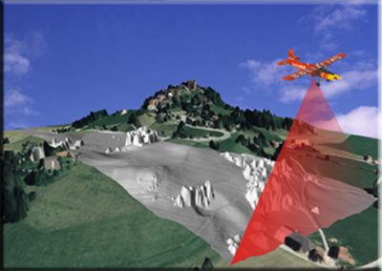

Illustration du Lidar   
(LaSIG, 2006)